**Già oggi carbon neutral:   
Feller AG eleva la gestione ambientale a un nuovo livello**

**La gestione sistematica dell’ambiente e dell’energia costituisce una priorità assoluta per Feller AG. Lo testimoniano, tra l’altro, l’impianto fotovoltaico di nuova realizzazione e un numero crescente di stazioni di ricarica per veicoli elettrici presso la sede di Horgen/ZH. Ingenti investimenti in un futuro sostenibile hanno permesso l’anno scorso all’azienda di realizzare risparmi significativi grazie ai quali sta fissando nuovi standard in seno al gruppo Schneider Electric.**

**Horgen, 26 giugno 2021** – L’azienda tecnologica Schneider Electric, società madre di Feller AG, persegue obiettivi ambiziosi: entro il 2025 il gruppo operante a livello globale punta ad essere totalmente *carbon neutral* – cinque anni prima degli obiettivi fissati nell’accordo sul clima di Parigi. L’obiettivo dichiarato è «zero emissioni» nell’ecosistema esteso entro il 2030, e in tutta la Supply Chain (catena di approvvigionamento a zero emissioni nette) entro il 2050. «Considerando solo la sede di Feller AG a Horgen, Feller può ritenere raggiunto già oggi l’obiettivo della neutralità delle emissioni di CO₂. Per esempio, acquistiamo il 100% della nostra elettricità e del calore da fonti rinnovabili», spiega Reto Steinmann, Country President Schneider Electric Svizzera. Questo fa di Feller AG un leader pur all'interno di un gruppo di per sé già molto ambizioso. Nel gennaio 2021, Schneider Electric è stata classificata [al primo posto tra le 100 aziende più sostenibili del mondo da Corporate Knights,](https://www.se.com/ww/en/about-us/newsroom/news/press-releases/world%E2%80%99s-most-sustainable-corporation-2021-60097a67785e6528940953a4) una società di media e ricerche di mercato focalizzata sulla sostenibilità aziendale.

**Impianto fotovoltaico efficiente**

Per essere in grado di ridurre ulteriormente le proprie emissioni di CO₂ e le ripercussioni globali del cambiamento climatico, a Horgen vengono fatti investimenti importanti in modo continuo. Nel novembre 2020, un impianto fotovoltaico con una potenza massima di 279,4 kW è stato installato sul capannone che ospita il reparto produzione realizzato nel 1954. Nel gennaio 2021 è stato realizzato il collegamento alla rete di distribuzione interna. Dei 4 milioni di kWhdi cui Feller ha bisogno all'anno, circa il 6% sarà immesso nella rete in futuro grazie all’autoproduzione sul tetto del proprio capannone. L'impianto, la cui superficie è equiparabile a quella di circa sei campi da tennis, è stato realizzato in stretta collaborazione con il fornitore di servizi energetici CKW.

**Sulla buona strada con la mobilità elettrica**

Feller sta inoltre promuovendo in modo estremamente specifico la strategia di e-mobility di Schneider Electric, che prevede la sostituzione dell’intera flotta aziendale con veicoli elettrici, entro il 2030. «In Svizzera, questo obiettivo sarà realizzato già nel 2024. Per questo motivo, dal 2018 nell’area di Feller sono state installate tredici stazioni di ricarica, dove i dipendenti (ma anche clienti e visitatori) possono ricaricare i loro veicoli elettrici.», spiega Martin Eberle, COO presso Feller AG.

**Sostenibilità in primo piano**

Oltre a raggiungere la neutralità delle emissioni di CO₂ entro il 2025, Schneider Electric si è anche prefissata l’obiettivo di ottimizzare il proprio consumo energetico del 10% ogni tre anni. Anche Feller ha implementato con successo questo obiettivo tra il 2017 e il 2020, realizzando risparmi significativi. Un risultato ottenuto anche dalle altre fabbriche in oltre 100 paesi in cui Schneider Electric produce. A questo proposito Reto Steinmann dichiara: «Sostenibilità e neutralità delle emissioni di CO₂sono elementi chiave nella strategia di Schneider Electric. Grazie alla digitalizzazione e all’elettrificazione, siamo al fianco dei nostri clienti nella riduzione delle emissioni di CO₂con le nostre soluzioni nell’ambito della gestione dell’energia e dell’automazione per i più diversi segmenti di mercato, come Life Science, Health Care, infrastrutture degli edifici, Cloud & Service Provider, per far fronte alle esigenze delle generazioni future.»

Ulteriori informazioni: [www.feller.ch/nachhaltigkeit](http://www.feller.ch/nachhaltigkeit)

**Didascalie immagini**

Impianto fotovoltaico – Varianti di testo per le due Figure (Figura 1 e Figura 2):

Oltre 800 elementi fotovoltaici sono stati installati sullo stabilimento produttivo della Feller AG.

L'energia solare copre il 6% del consumo annuale di 4 milioni di kWh di Feller AG.

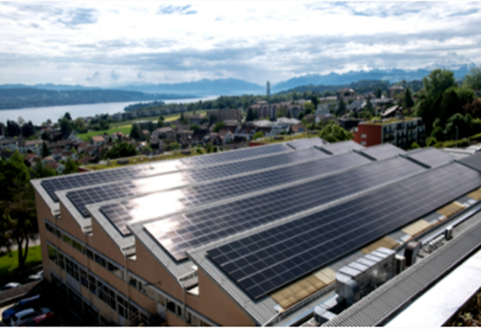

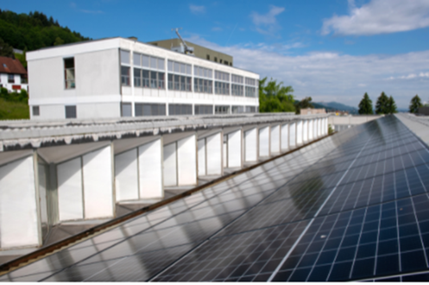

Auto davanti a una stazione di carica (Figura 3):

Entro il 2024, l'intera flotta aziendale svizzera della Schneider Electric (Schweiz) AG e della Feller AG sarà a propulsione elettrica.

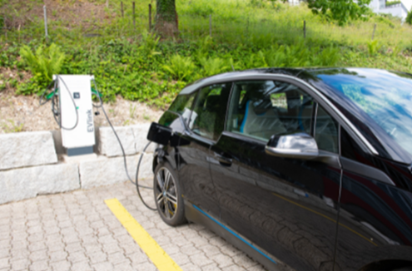

Inverter (Figura 4):

gli inverter, che convertono la corrente continua dei moduli solari in corrente alternata, sono prodotti da Schneider Electric.

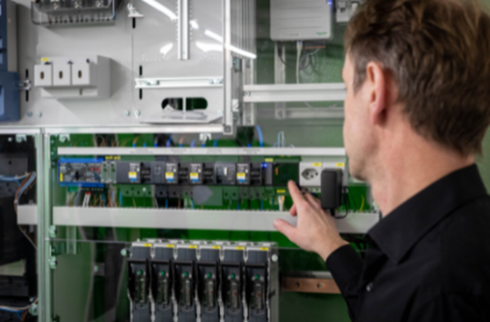

Foto ritratti (Figura 5):

Reto Steinmann, Country President, Schneider Electric Svizzera (a sinistra) e Peter Strebel, SERE Manager di Feller AG (a destra).

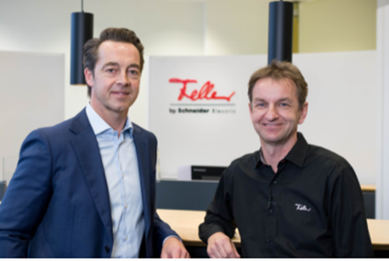

**Chi è Feller**

Feller AG è il partner tecnologico svizzero leader nel settore delle installazioni elettriche. Le sue soluzioni integrate che aprono nuovi orizzonti nel design di interruttori, nell’automazione, nelle reti domestiche e nella distribuzione elettrica consentono un uso intuitivo degli spazi abitativi. Feller risponde così alle esigenze in continua crescita in fatto di semplicità, comfort, efficienza e sicurezza, sia a casa che sul lavoro.

Chiunque abiti in Svizzera conosce i nostri interruttori e le nostre prese. Con un design non legato alle mode del momento e di altissima qualità, ci accompagnano per tutta la vita. Circa 420 collaboratori lavorano ogni giorno per raggiungere questo obiettivo. Da oltre 110 anni sviluppiamo e produciamo a Horgen prodotti di punta e siamo un rinomato datore di lavoro nella regione del lago di Zurigo.

Feller fa parte di Schneider Electric, uno dei principali specialisti mondiali della trasformazione digitale nei settori della gestione dell'energia e dell'automazione.

[www.feller.ch](http://www.feller.ch)

Seguici su LinkedIn, Twitter, Instagram, Facebook

Hashtag #feller

**Chi è Schneider Electric**

Noi di Schneider crediamo che l'accesso all'energia e alle tecnologie digitali sia un diritto umano fondamentale. La nostra filosofia è consentire a tutti di sfruttare al massimo le proprie risorse energetiche, garantendo la presenza della «Life Is On» ovunque, per tutti, in ogni momento.

Forniamo soluzioni digitali energetiche e di automazione per aumentare l'efficienza e la sostenibilità. Combiniamo le principali tecnologie energetiche mondiali, automazione in tempo reale, software e servizi in soluzioni integrate per abitazioni, edifici, data center, infrastrutture e industrie.

Il nostro impegno è dare sfogo alle infinite possibilità di una community aperta, globale e innovativa, che condivide il nostro obiettivo fondamentale e i nostri valori di maggiore autonomia e inclusione.

Schneider Electric Schweiz comprende le società Schneider Electric (Schweiz) AG e Feller AG. Il gruppo impiega circa 650 dipendenti in Svizzera ed è gestito da Reto Steinmann, Presidente del Paese Schneider Electric Switzerland.

[www.se.com/ch](http://www.se.com/ch)